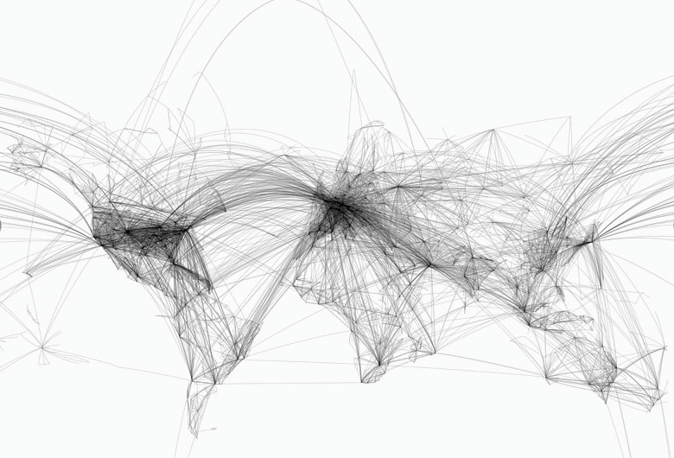
carte 1 : Les principales routes aériennes mondiales.

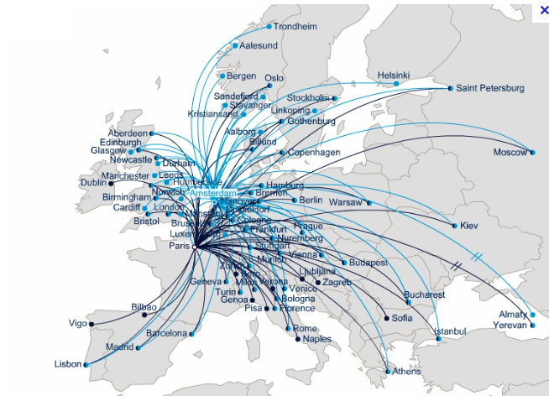
carte 2 : Les liaisons européennes d’Air France

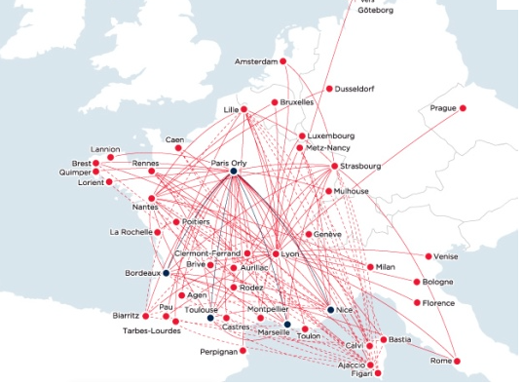
Carte 3 : Liaisons aériennes nationales d’Air France

- analysez les cartes 1, 2 et 3 que pouvez vous déduire de la place de Paris concernant le trafic aérien mondial, européen et national ?

- Par conséquent, que pouvez vous dire de la place de l’aéroport de Paris dans le transport régional ?

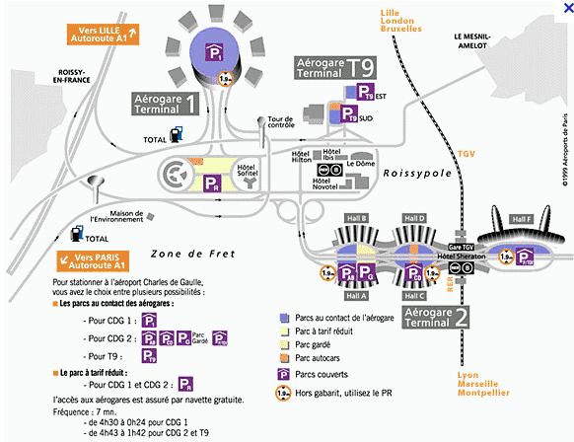

Plan de l’aéroport Roissy Charles de Gaulle.

- quels types de bâtiments sont représenté sur ce plan ?

- quels types de transports figurent sur le schéma ?

- quels sont les régions, les villes, qui sont connectées à Roissy ?

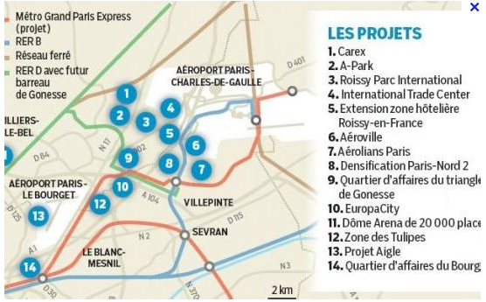
l’activité économique autour de Roissy

- - quel est l’impact de l’aéroport de Roissy sur le territoire qui l’entoure ?

- Pourquoi peut-on dire de la présence de l’aéroport sur l’emploi ?

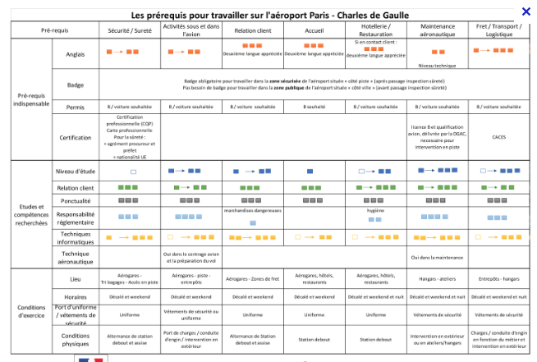

L’EMPLOI DANS LES AEROPORTS PARISIENS

De la vente du billet d'avion au vol lui-même, de nombreux professionnels interviennent dans le transport aérien.
Le transport aérien régulier regroupe le transport des personnes, de marchandises et de courrier sur des lignes régulières et selon des horaires déterminés. Quand il est non régulier, il concerne le transport des personnes et des marchandises via des charters, des avions-taxis, des locations d'avion avec pilote ou encore les excursions aériennes.
Le transport aérien s’appuie sur :
- des activités d’assistance aéroportuaire (assistance à l’avion et aux passagers, assistance administrative au sol et assistance opérationnelle) ;
- des activités de maintenance aéronautique : entretien en ligne des aéronefs, maintenance.
En 2010, Roissy assure près de 34 % de l'ensemble des mouvements aériens en France et Orly pas moins de 14 %... autant dire que l'Ile-de-France est la première région française pour l'emploi dans le secteur. La région regroupe en effet 57 % des salariés. Le transport aérien emploie plus de 115 000 personnes en emplois directs et 4 fois plus en emplois indirects.

OU VIVENT LES EMPLOYES DE L’AEROPORT DE ROISSY ?

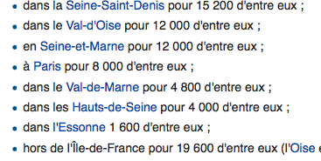

EVOLUTION DU NOMBRE DE PASSAGERS ROISSY

